Министерство образования и науки Российской Федерации

Федеральное государственное бюджетное образовательное учреждение

высшего профессионального образования

«Московский Государственный Технический Университет имени Н.Э. Баумана»

(МГТУ им Н.Э. Баумана)

Факультет «Информатика и системы управления»

Кафедра «Компьютерные системы и сети»

ОТЧЁТ ПО ЛАБОРАТОРНОЙ РАБОТЕ №2

по дисциплине «Глобальные сети»

на тему

«**Маршрутизация в глобальных сетях**»

Стенд №3

Выполнили студ. гр. ИУ6-18

Лапина Надежда

Хорунжина Кристина

Шведова Дарья

Королев Михаил

Тюрин Владислав

Тюрин Сергей

Серебренников Илья

Коновалов Иван

Москва, 2016

**СТАТИЧЕСКАЯ МАРШРУТИЗАЦИЯ**

**Цель работы**: Получение навыков настройки программного маршрутизатора и построения статических маршрутов с использованием ОС Linux.

Собрали топологию сети, представленную на рисунке ниже

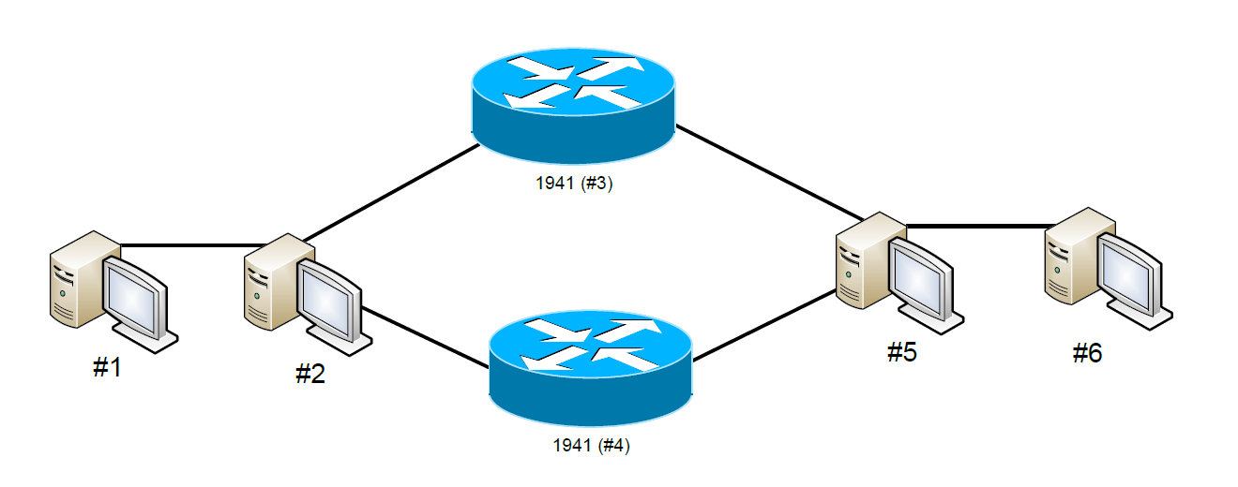

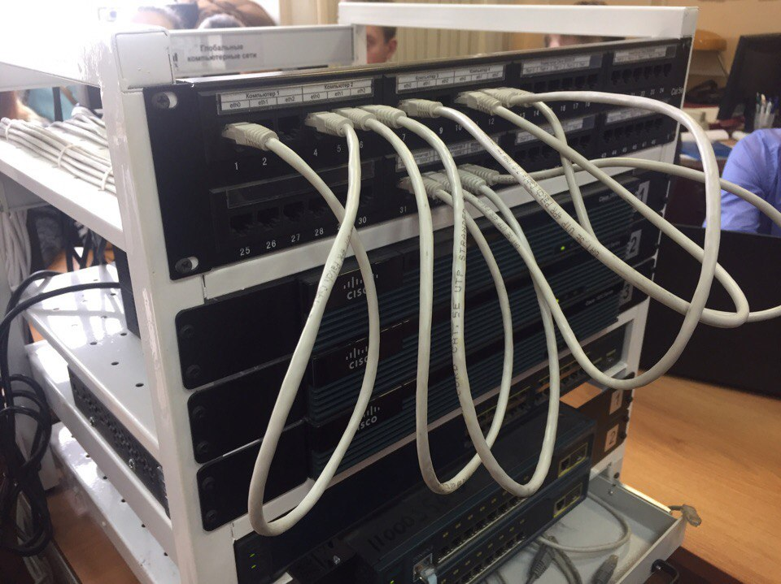

***Настройка компьютеров:***

Исходя из схемы, у первого компьютера включен только 1 интерфейс:

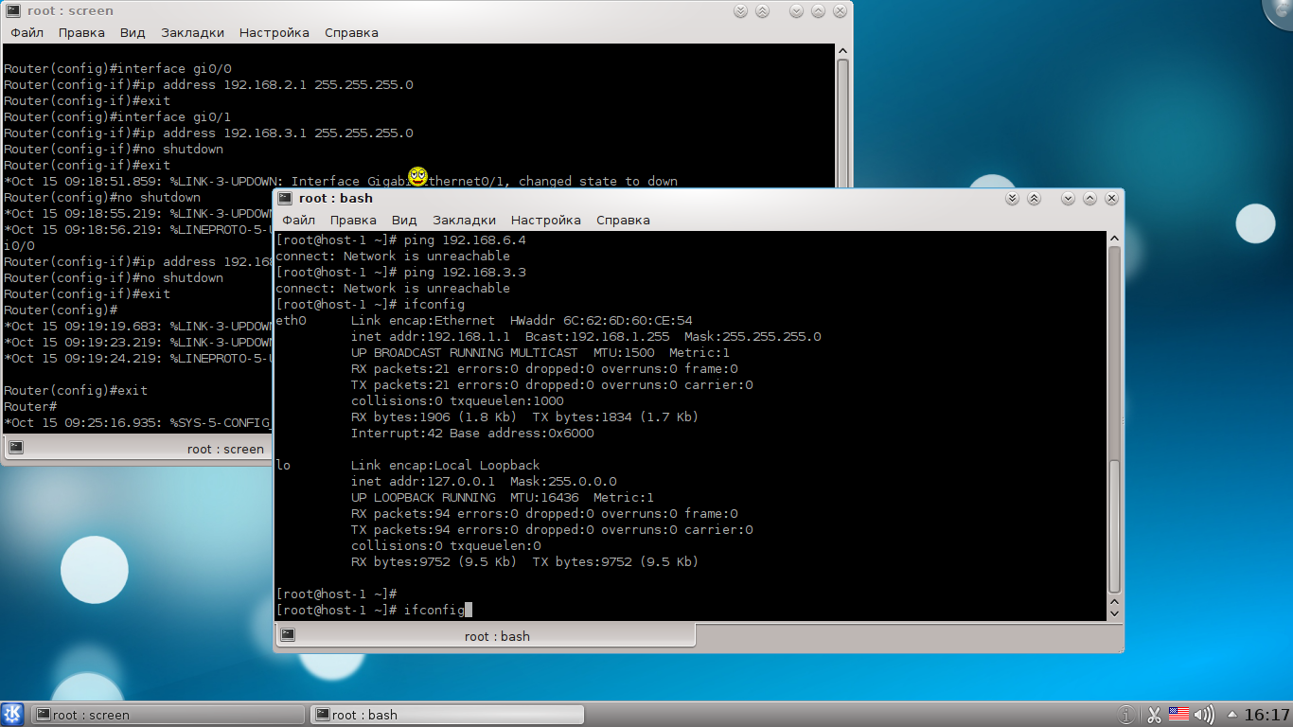

У второго компьютера все три (на примере второго ПК показано выключение/включение интерфейсов перед работой)

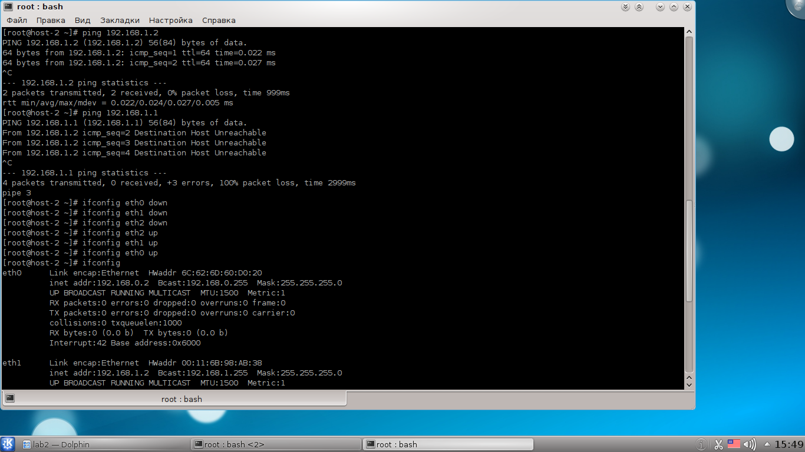

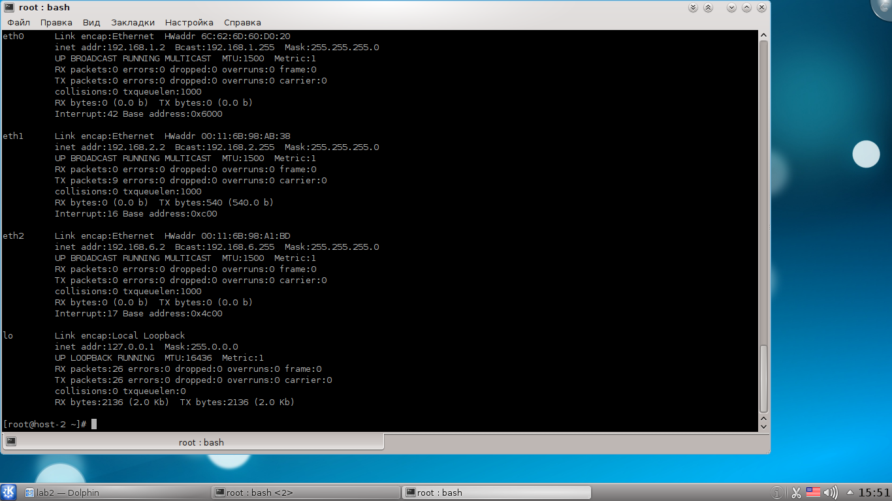

У третьего:

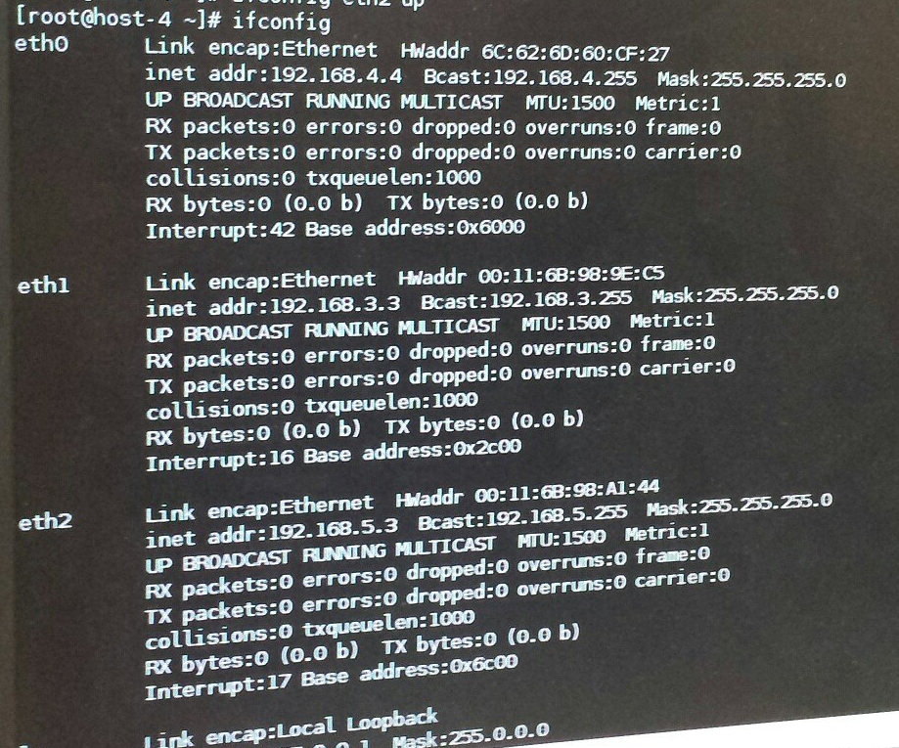

У четвертого – как и у первого – один интерфейс включен

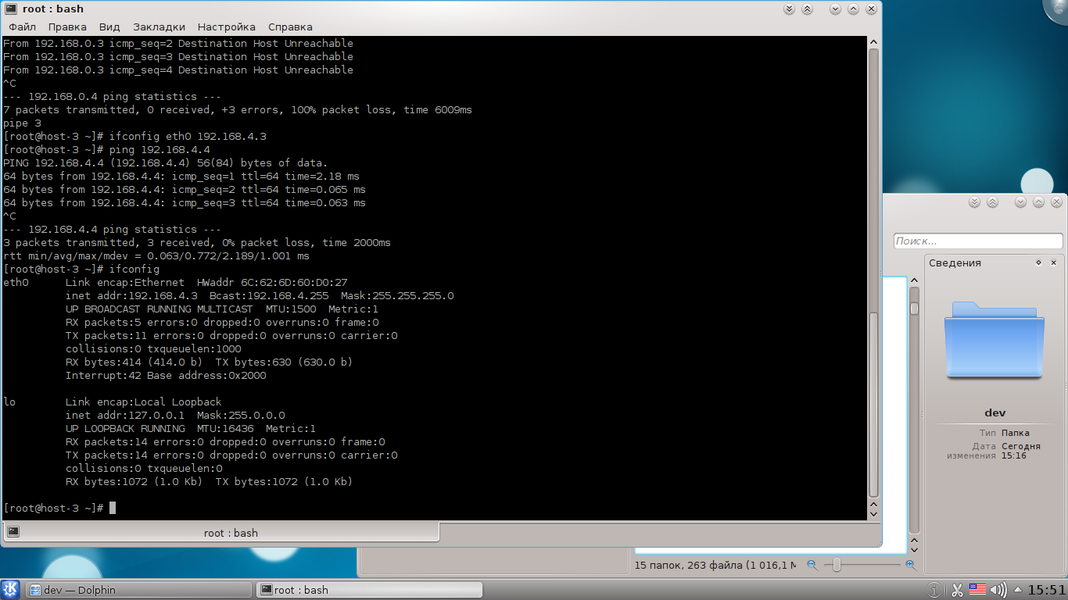

***Настройка роутеров (интерфейсов gi0/1 и gi0/0):***

На «Верхнем» роутере:

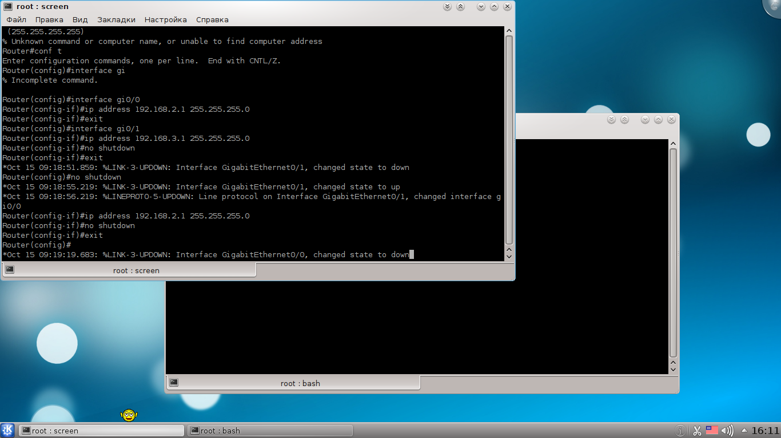

На «Нижнем» роутере:

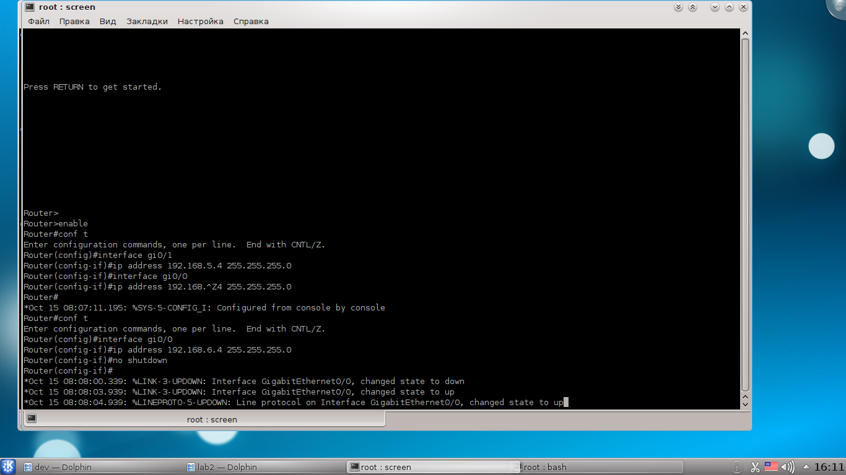

***Проверка пинга с первого на второй ПК – успешно***

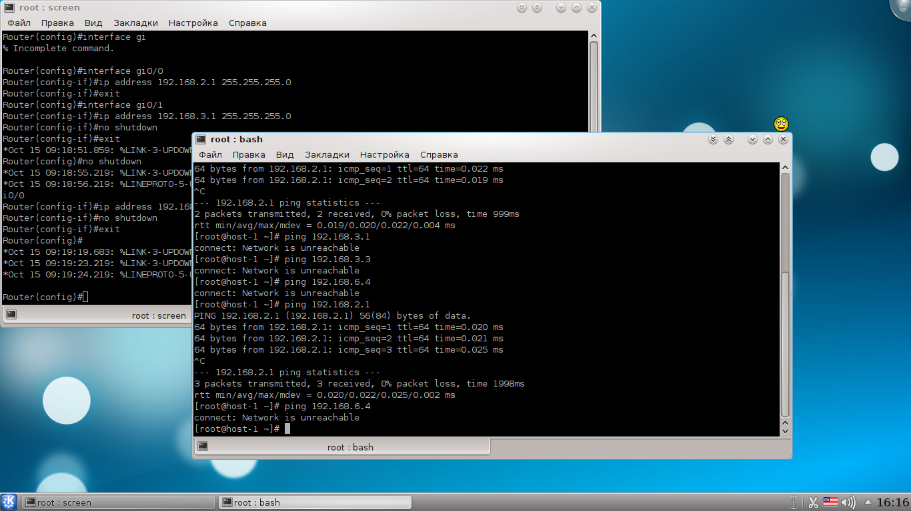

***Ip route - Первый компьютер:***

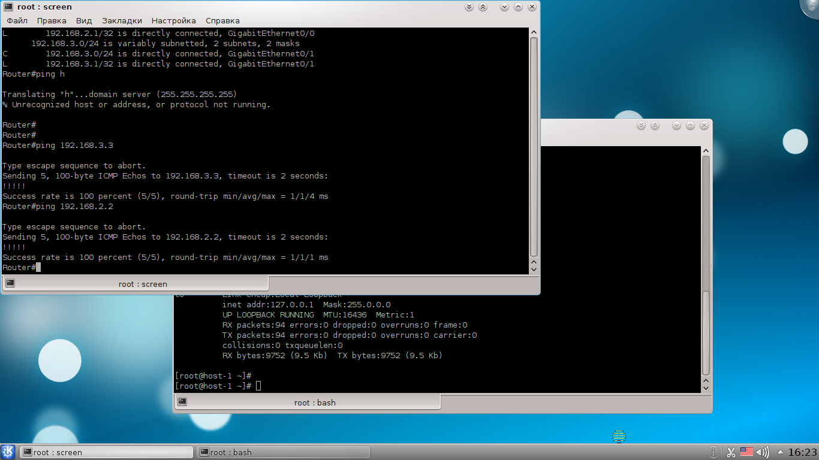

***Ip route (второй компьютер):***

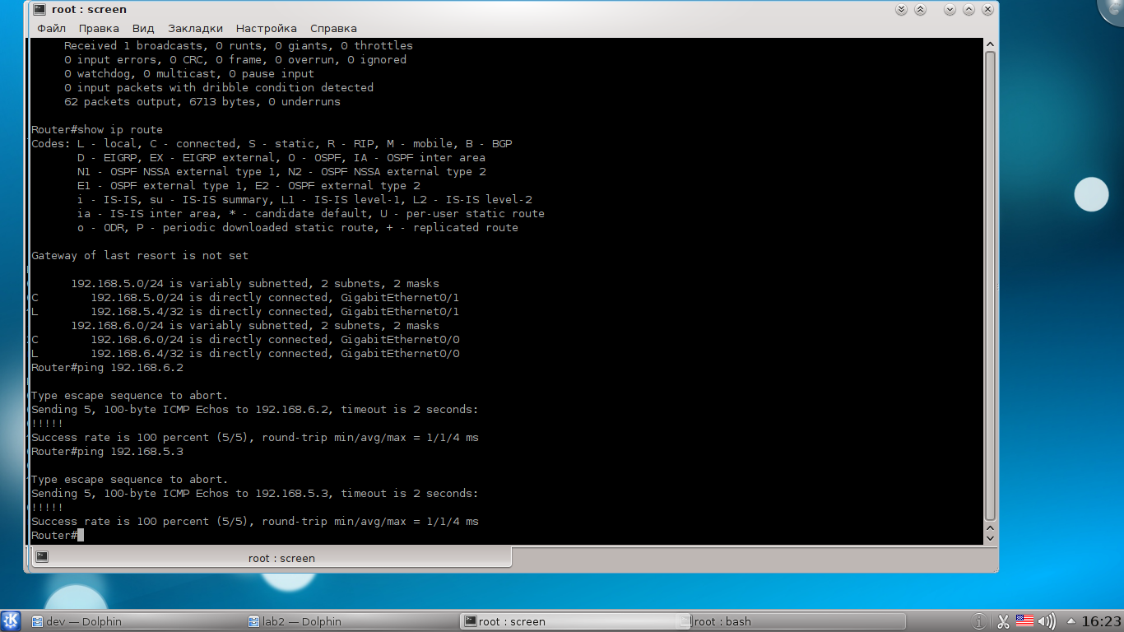

***Команда route***

* С первого компьютера

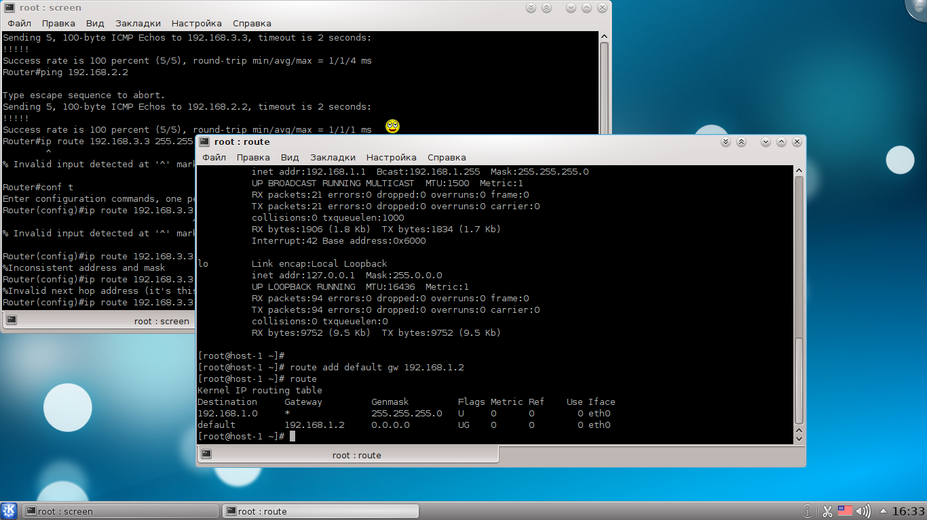

* Со второго компьютера

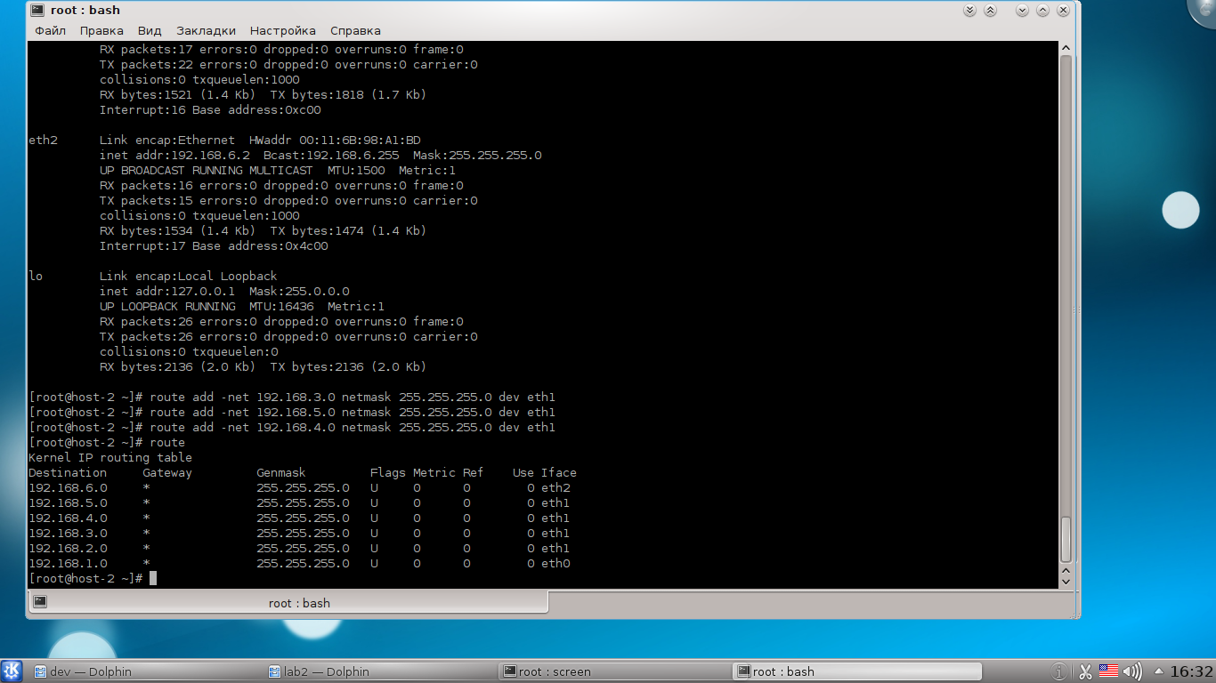

* С третьего:

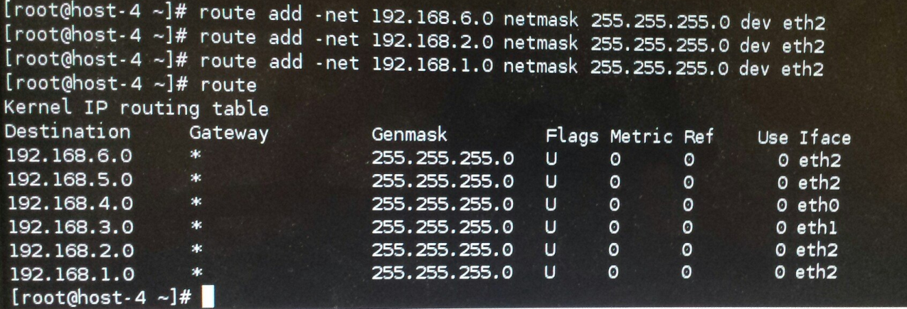

* С четвертого:

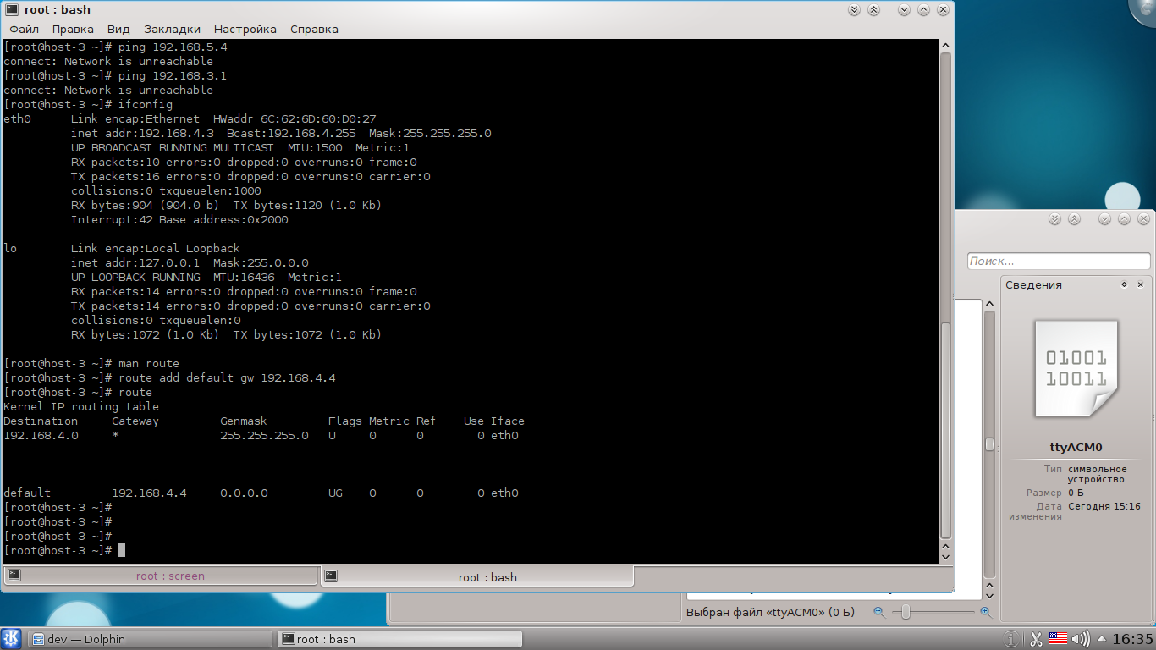

***Задание маршрутов в нашей сети (на роутерах)***

С первого:

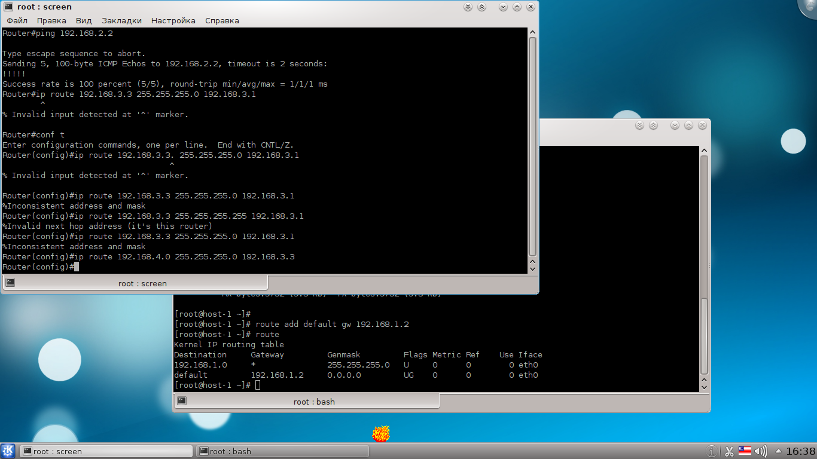

Со второго компьютера прописка маршрутов:

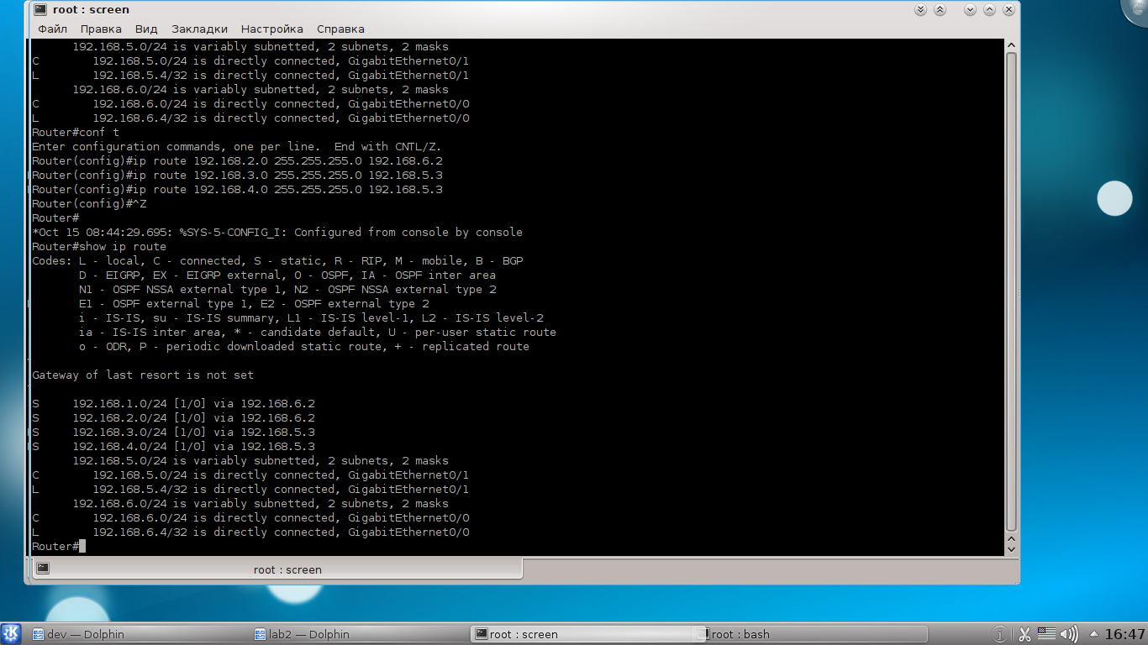

***Тестирование с помощью передачи пакетов:***

Пропинговали со второго компьютера 4-ый и выполнили traceroute.

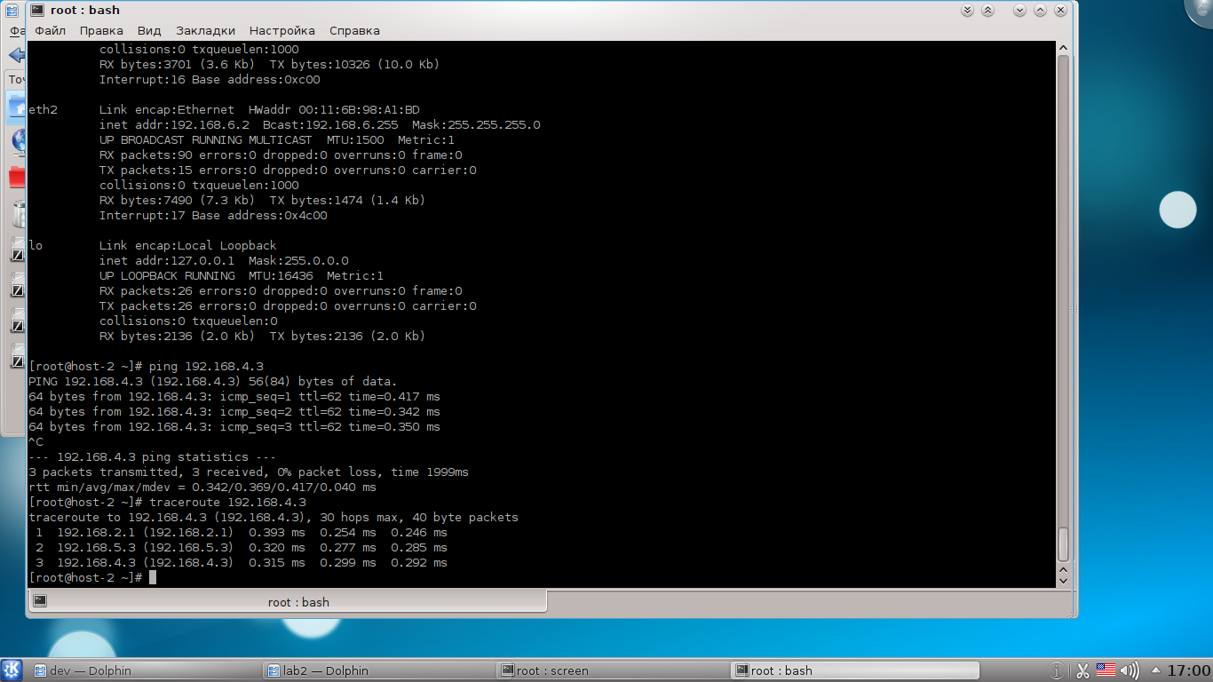

Пропинговали с первого – третий:

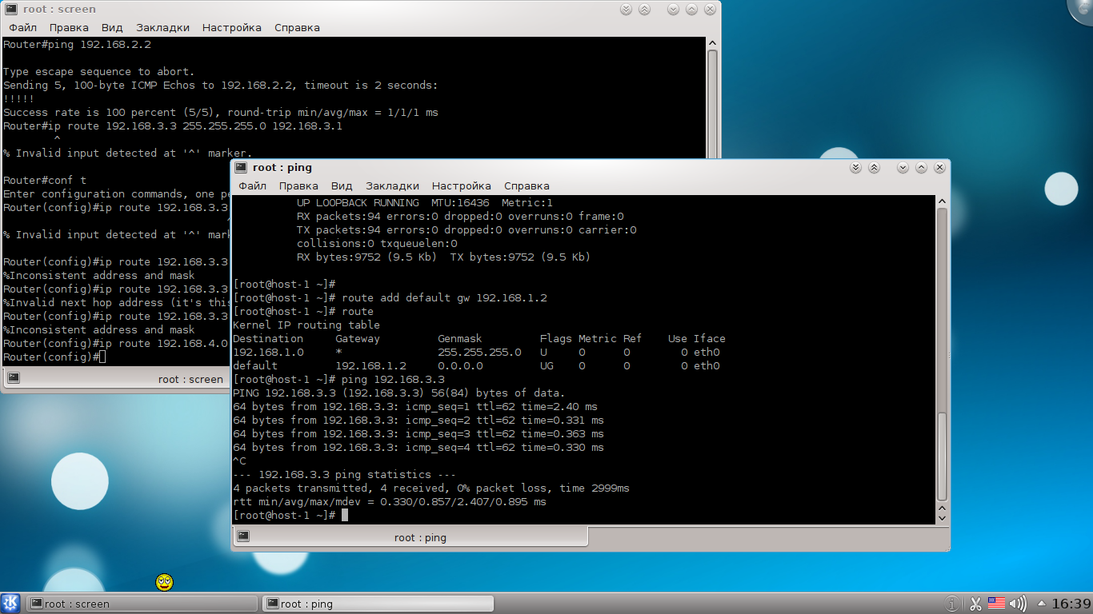

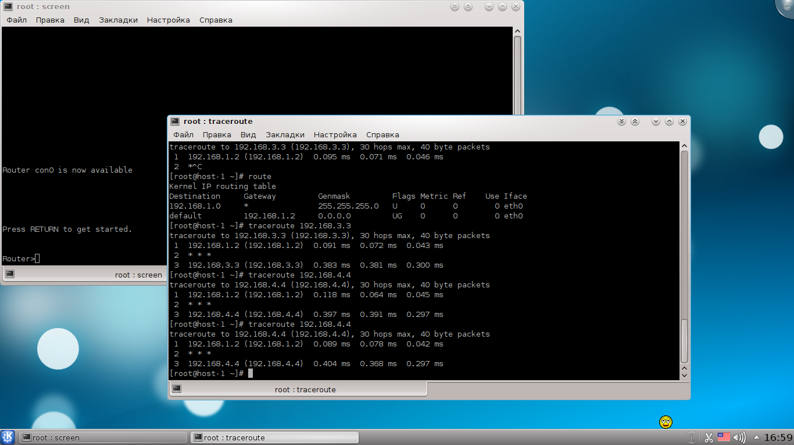

Пропинговали с третьего первый:

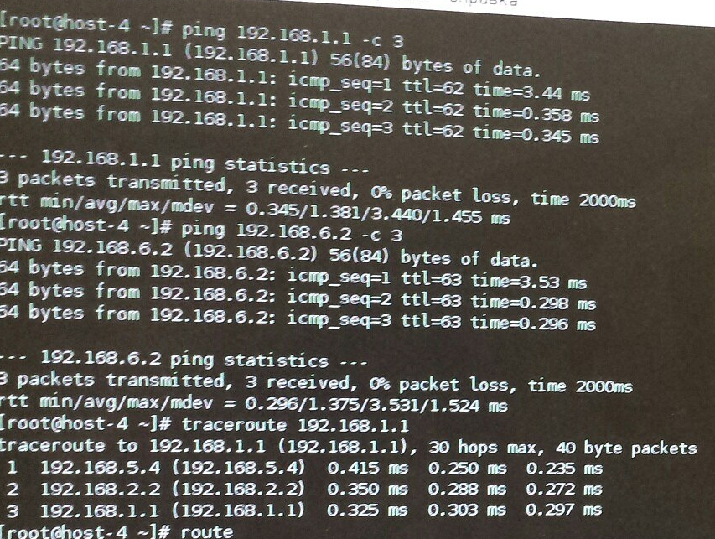

Пропинговали с четвертого компьютера первый и выполнили traceroute

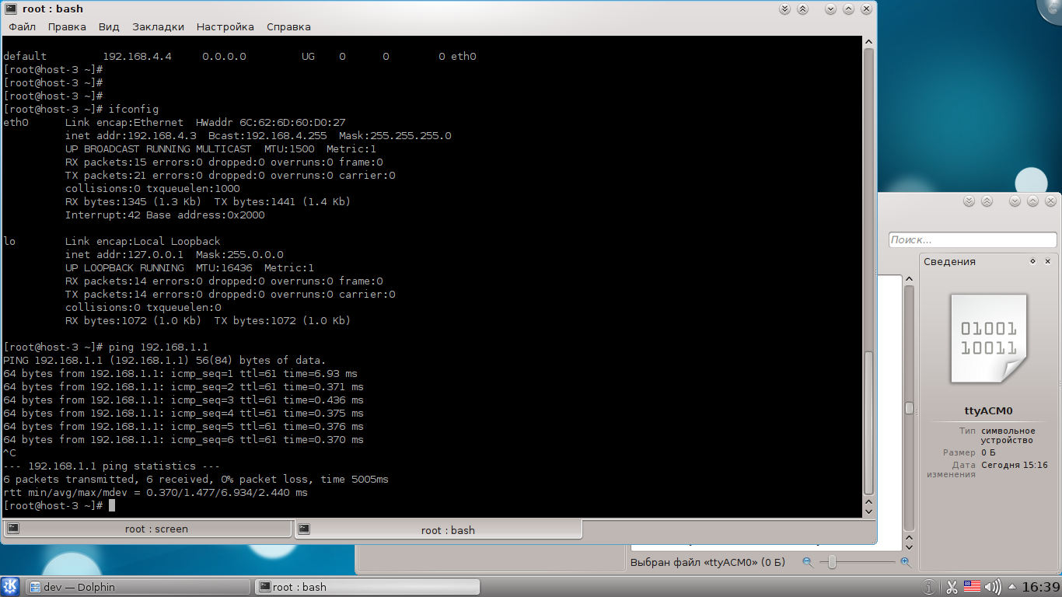

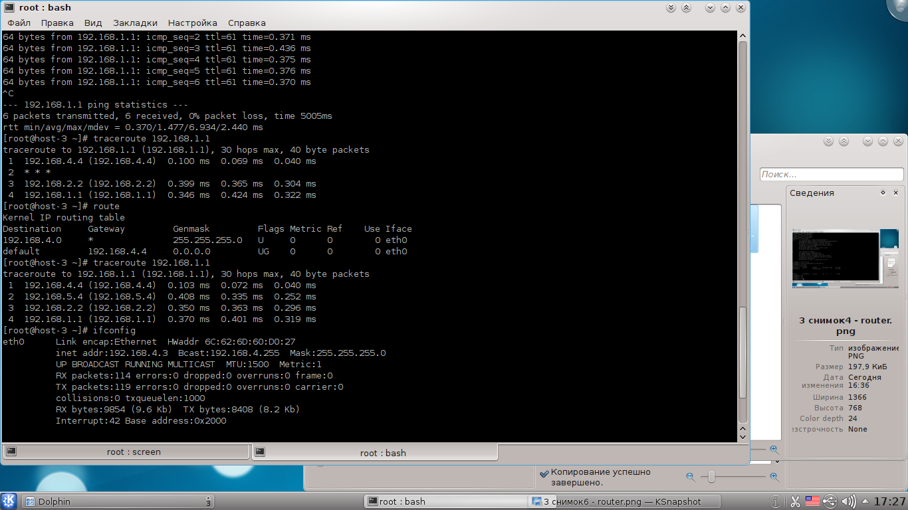

***Route***

* ***со второго компьютера:***

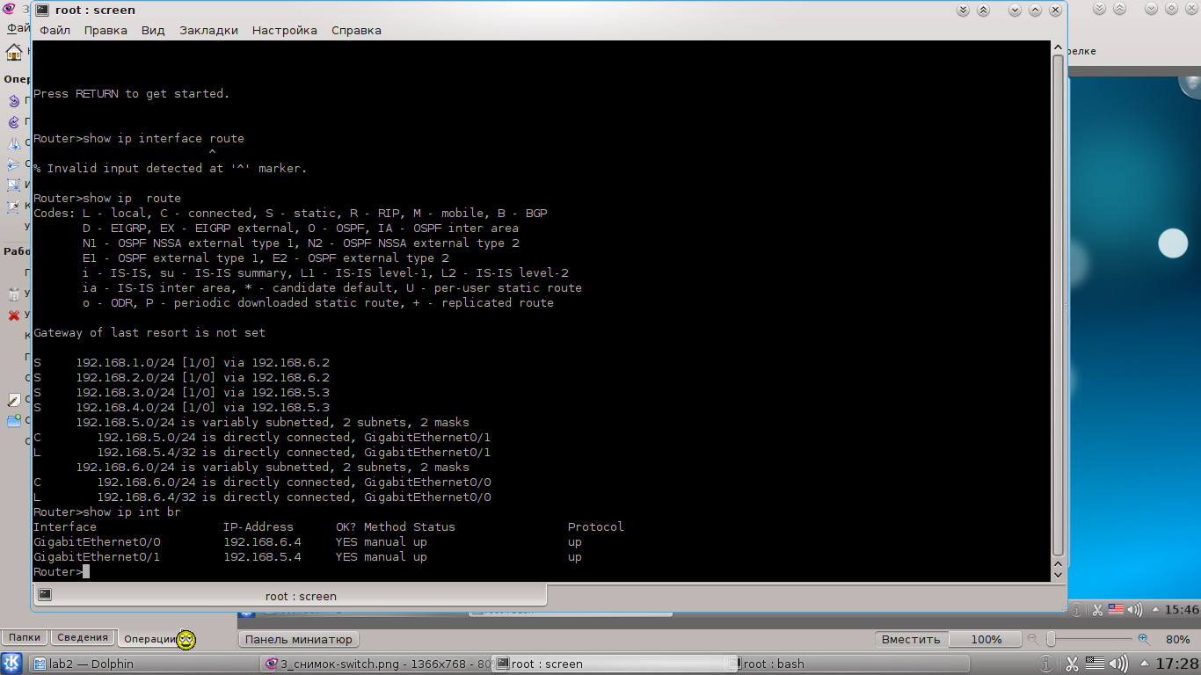

***Route –n :***

С первого компьютера:

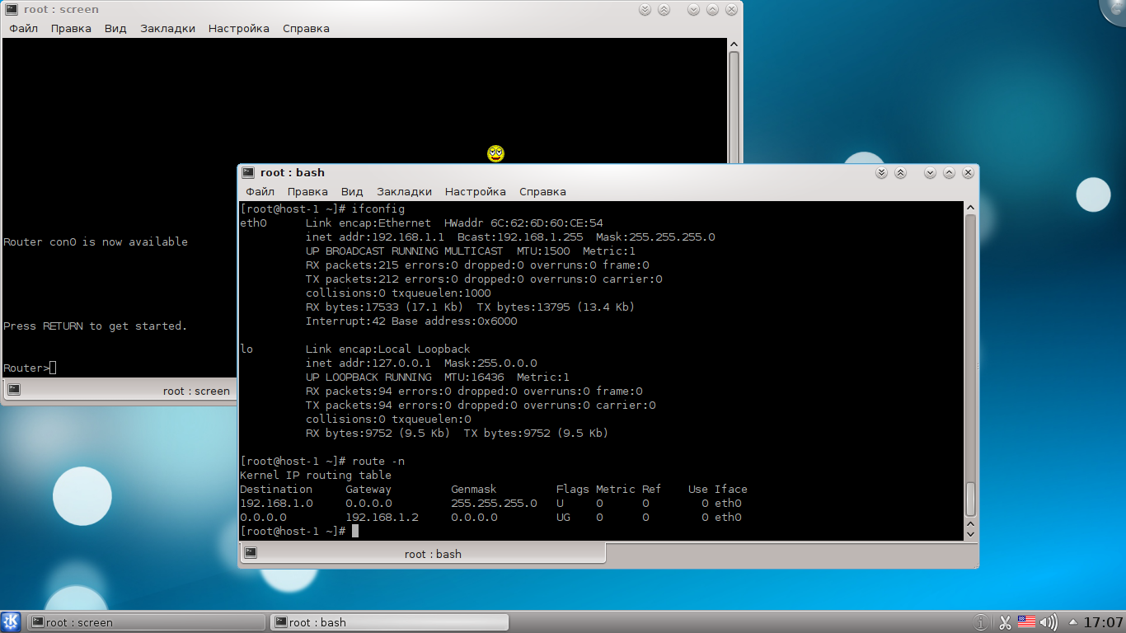

Со второго компьютера

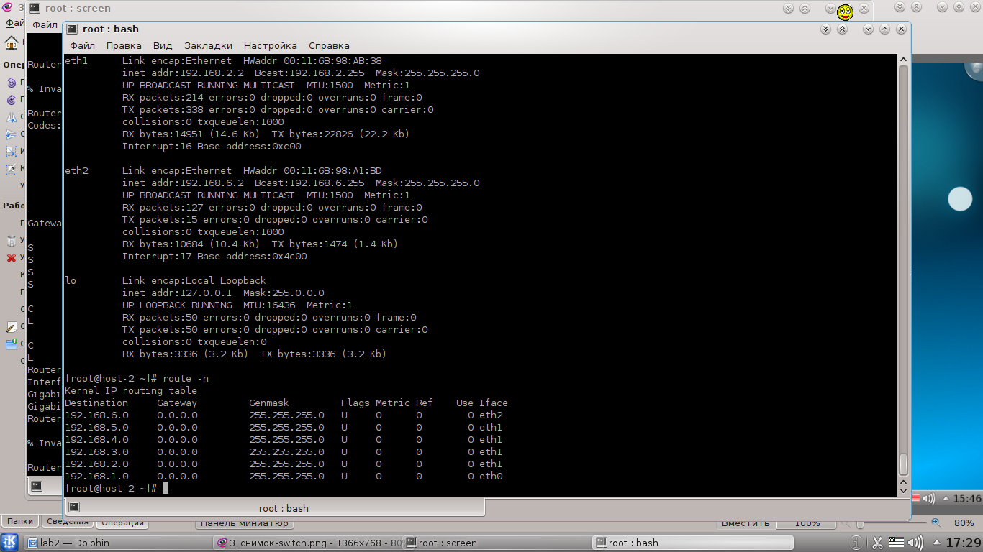

**ПРОТОКОЛ МАРШРУТИЗАЦИИ EIGRP**

**Цель работы:** Изучить протокол EIGRP. Получить практические навыки в построения маршрутизирующих сетей на базе протокола EIGRP. Порядок выполнения работы:

1. Соберите топологию

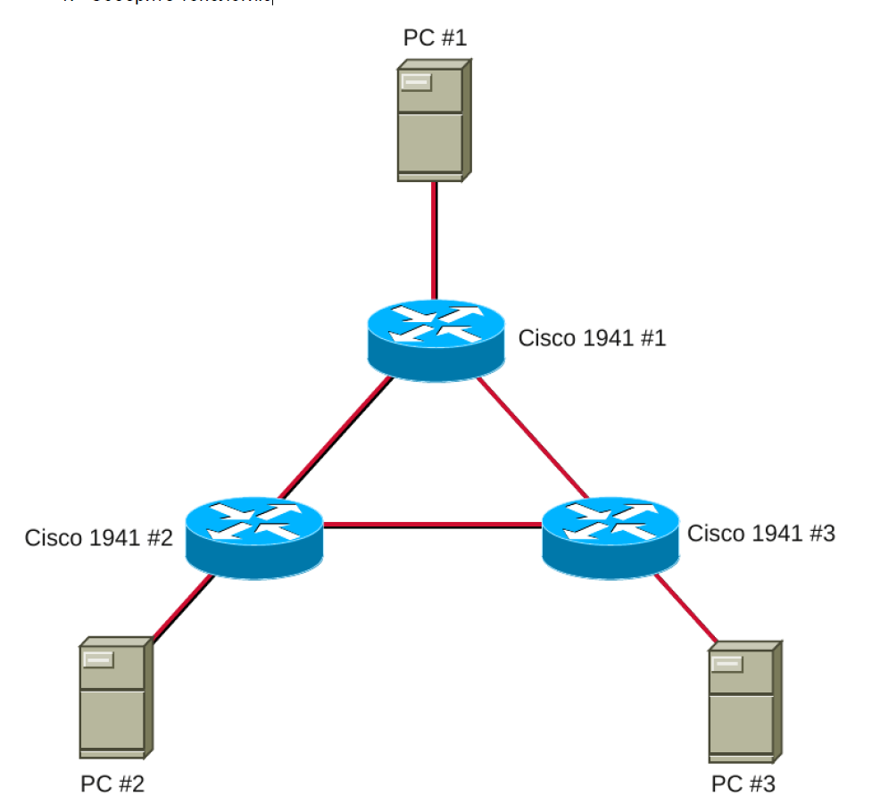

Топология сети

Количество портов роутера ограничено, для построения данной сети был использован коммутатор, к которому были подключены все элементы.

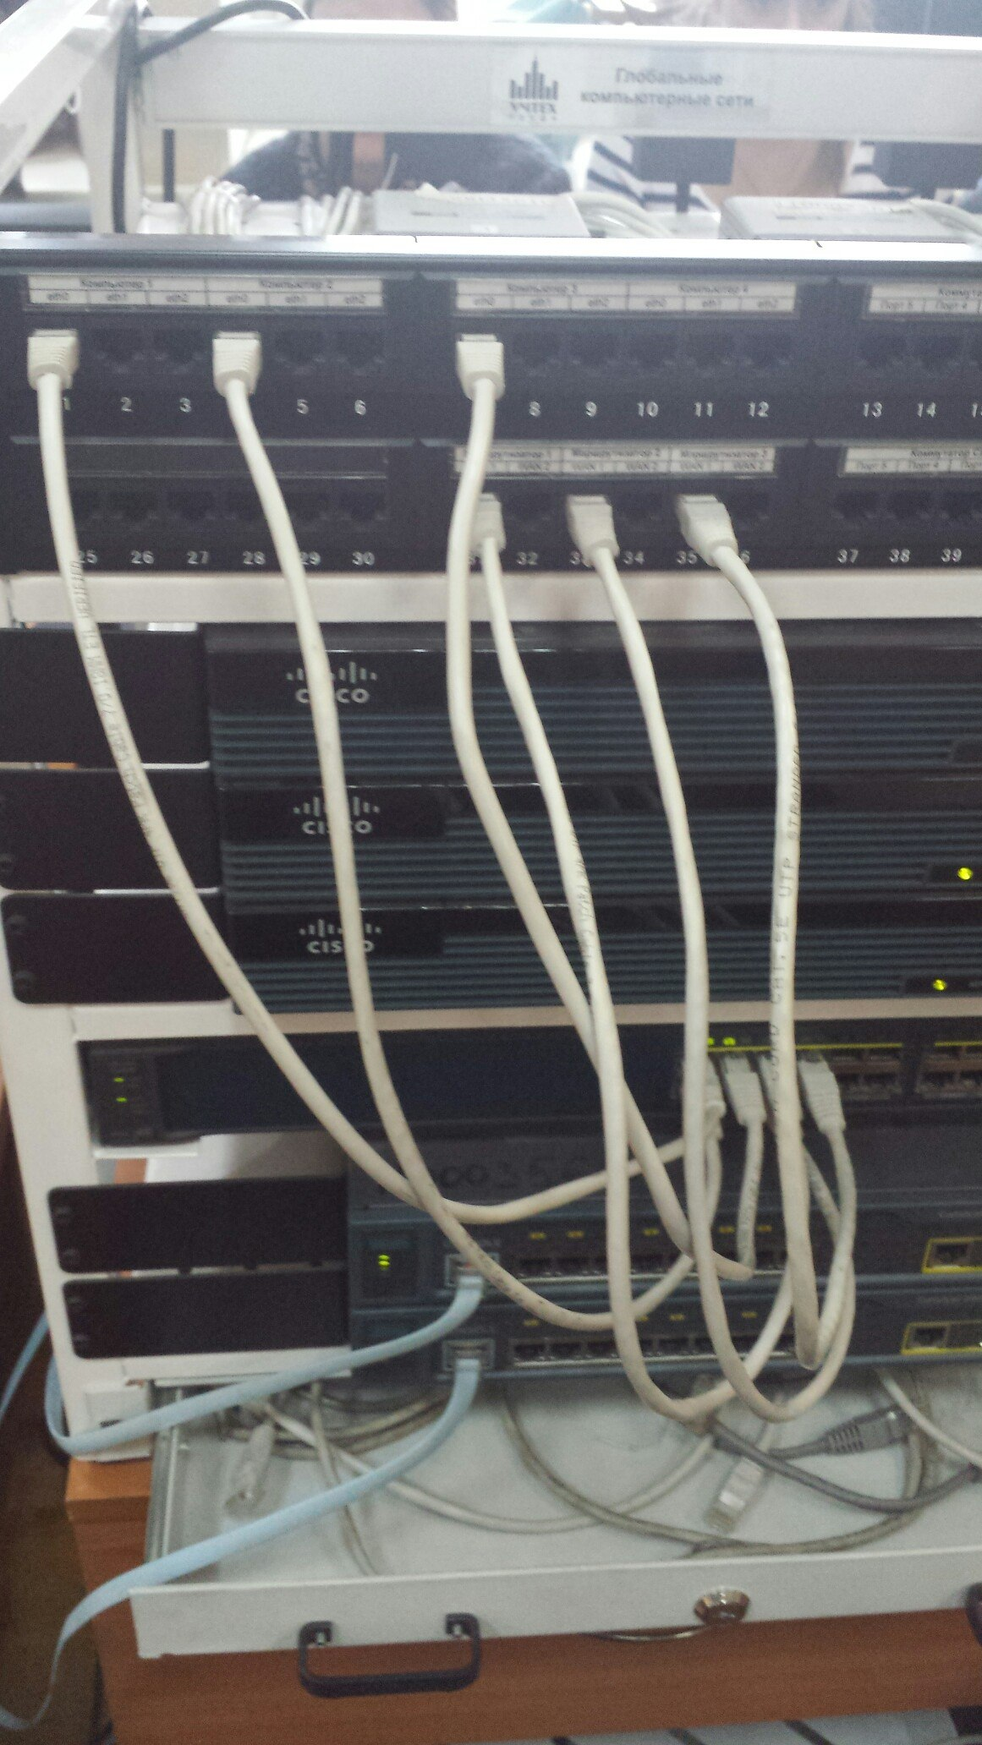

Подключение к коммутатору

На коммутаторе было создано 6 vlan (Vlan 10,20...60).

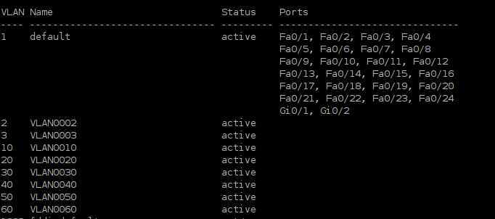

Вывод команды show vlan

Далее мы настроили порты коммутатора. Порты подключенные к PC, т. е. конечным хостам, перевели в Access состояние, а подключенные к маршрутизаторам в Trunk.

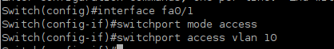

Настройка порта коммутатора в Access

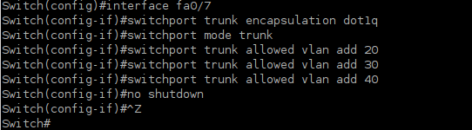

Настройка порта коммутатора в Trunk

Чтобы убедиться, что порты в нужных vlans используется команда: show vlan. Порты, переведенные в Access, появились в выводе vlan'ов:

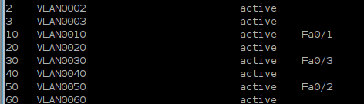

Далее произведена настройка роутеров. Физический интерфейсы включены командой no shutdown. Далее произведена настройка sub-interfaces :  
После команды encapsulation dot1Q указали номер vlan и адрес с той же под-сети что и у оборудования, подключенного к портам коммутатора соответствующего vlan. Процесс изображен на рисунках:

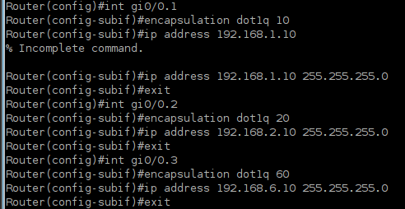

Настройка роутера №1

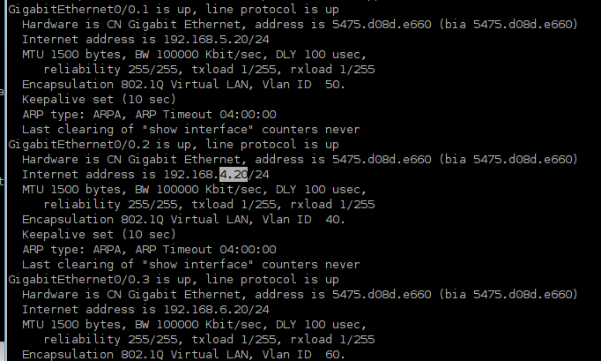

Результат настройки роутера №2

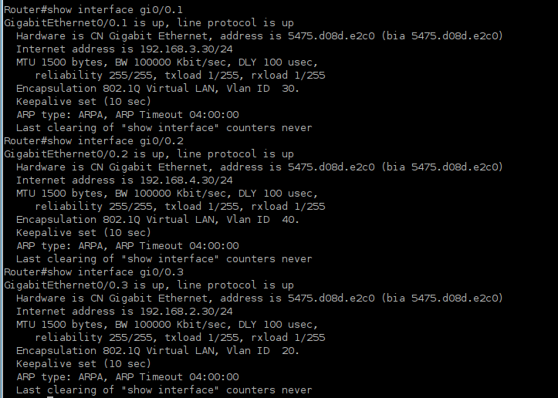Результат настройки роутера №3

Далее была включена динамическая маршрутизация на каждом из роутеров для 3 сетей, пример для 1 сети:

Router(config)#router eigrp 1

Router(config-router)#network 192.168.1.0

Router(config-router)#network 192.168.2.0

Router(config-router)#network 192.168.6.0

После инкапсуляции «транковые» порты пропали из списка  
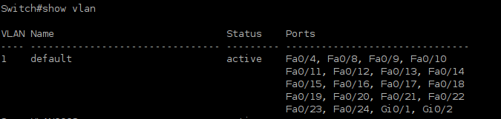

Роу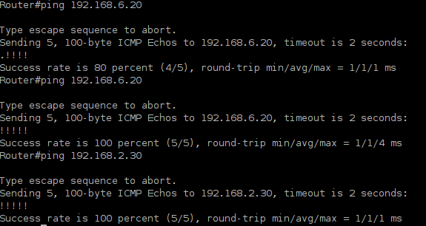теры уже видят друг друга, а компьютеры нет.

Для возможности передавать данные между компьютерами оставалось настроить маршрут по умолчанию

[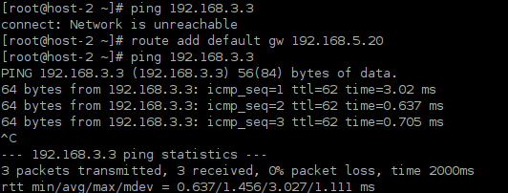](https://sc-cdn.scaleengine.net/i/69c9120c9d021262703d78b7542093fe.png)

Для проверки динамической маршрутизации соединение между роутерами 1 и 3 было разорвано.

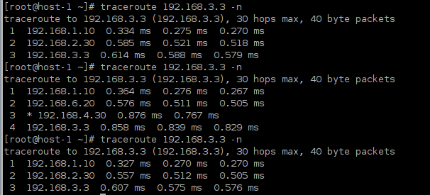

Пакет идет в обход разрыва и достигает конечной точки, пройдя через второй маршрутизатор. Затем мы восстановили соединение и все вернулось на свои места.

**ПРОСМОТР СООБЩЕНИЙ EIGRP**

1. Соберите топологию 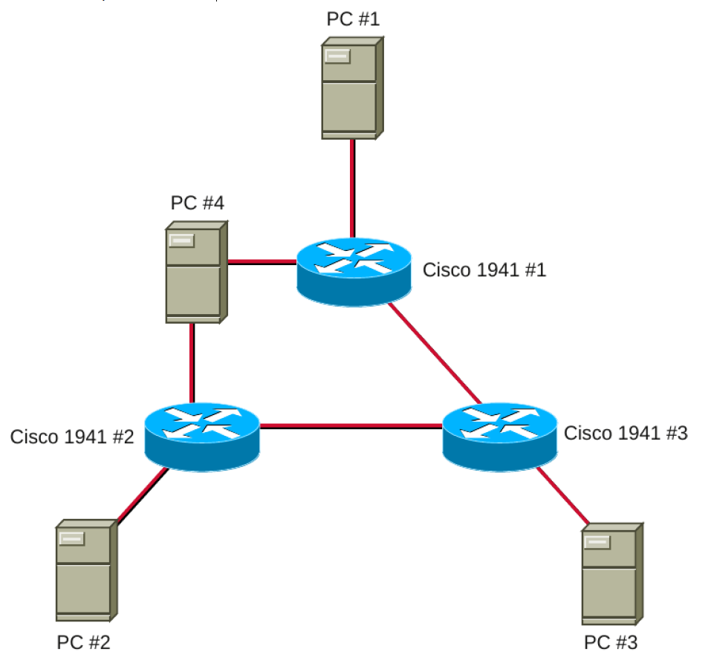

Теперь разорвём соединение между 2 и 1 роутером и создадим соединение между ними через мост, в качестве которого выступает компьютер №4.

Для того, чтобы настроить компьютер, как логический мост, используется команда brtcl:

# brctl addbr br0 Определяем логический мост

# brctl addif br0 eth0 Определяем интерфейс eth0

# brctl addif br0 eth1 Определяем интерфейс eth1

Создание дополнительного vlan, настройка switch для работы с PC4

switch(config)#vlan 70

switch(config)# interface fa0/9

switch(config-if)# switchport mode access

switch(config-if)# switchport access vlan 70

Для роутера 2:  
Router(config)#int gi0/0.3  
Router(config-subif)#encapsulation dot1q 70  
Router(config-subif)#ip address 192.168.7.10 255.255.255.0  
Router(config-subif)#exit

С помощью команды tcpdump прослушиваем канал, во время пинга по сети отправляются ICMP пакеты через логический мост

